Technický popis komponentů pro vyvolávací systém

Fakultní nemocnice Brno

Software - Přepážková aplikace pro vyvolávání klientů
Software pro vyvolávání a práci s klienty instalovaný na Linux stanicích na přepážkách. Software je určen pouze pro nové OS Linux.
Instalaci zajišťuje místní oddělení ICT.

Tiskárna
V kovovém korpusu (standardně barva šedá) je umístěna elektronická a mechanická část tiskárny pořadových lístků. Volbu činnosti klient provádí na dotykové T obrazovce, která je umístěna v hliníkovém těle.
Tiskárna pracuje na principu zápisu na termo papír, přičemž jedna role papíru o standardní šířce 60mm a průměru 135mm vydrží na cca 3500 pořadových lístků (vždy záleží na množství tisknutých informací). Klient si na ovládacím panelu zvolí požadovanou činnost a dotykem na příslušného tlačítka na obrazovce, obdrží lístek s pořadovým číslem a popř. dalšími informacemi (volitelné v konfiguraci). Současně je zařazen do virtuální fronty, ze které je po splnění nakonfigurovaných podmínek, vyvolán na příslušnou přepážku k odbavení. Tiskárna je standardně součástí kovového stojanu, který je nutno kotvit do podlahy nebo ke stěně.
Rozměry: Tiskárna: š380 x v340 x h440 mm (bez stojanu)
Čelní panel: š380 x v360 mm
Samotný stojan: š200 x v850 x h100 mm
Napájení: 230V/1A
Komunikace: ethernet
Kabeláž napájecí: přes přívodní kabel CYSY 3x1,5 zakončený vidlicí
Kabeláž datová: datový kabel UTP cat. 6A zakončený datovou dvojzásuvkou

Stavební připravenost: 1x datová zásuvka LAN, 1x zásuvka 230V NAD SEBOU!!!, spodní hrana 400mm od čisté podlahy.
U tiskárny se liší připravenost dle způsobu vedení kabeláže a ukotvení tiskárny.
A) Tiskárna je kotvena ke stěně:
Doporučuje se umístit zásuvky tak, aby byly umístěny na zdi nad sebou (nikoliv vedle sebe). Kotvená tiskárna zakryje zásuvky a schová je. Ideálně zásuvky ve svislém dvojrámečku se spodní hranou zásuvek v 350mm od čisté podlahy.
B) Tiskárna je kotvena do podlahy a zásuvky jsou na zdi.
Doporučuje se umístit zásuvky tak, aby byly umístěny na zdi nad sebou (nikoliv vedle sebe), kdy kotvená tiskárna
zakryje zásuvky a schová je. Ideálně zásuvky ve svislém dvojrámečku se spodní hranou zásuvek v 350mm od
čisté podlahy.
C) Tiskárna je kotvena do podlahy a kabeláž je vedena z podlahy.
Zásuvka 230V ukončená na pohyblivém přívodu s rezervou kabelu cca. 1m od čisté podlahy a datový kabel cca 2,5m
dlouhý zakončený konektorem RJ45. Obě kabeláže vyvedeny v těsné blízkosti, aby bylo možné chráničky kabelů
zavést do 25mm širokého otvoru spodní části stojanu, který se kotví k podlaze

Přepážkový displej HDN57.32.1E PoE
V konstrukci tvořené rámečkem Nielsen stříbrné barvy o tl. 25 mm, zadním kovovým plechem a speciálně upraveným organickým sklem je umístěna elektronická a zobrazovací část displeje. Displej zobrazuje volané číslo klienta a číslo přepážky. Při vyvolání se číslo klienta rozbliká. Doba blikání je nastavitelná v konfiguraci Call250V
Rozměry: š385 x v133 mm
Napájení: PoE
Komunikace: ethernet
Kabeláž datová: propojovací datový kabel UTP cat. 6A zakončený datovou dvojzásuvkou

Stavební připravenost: 1x datový kabel UTP cat.6A zakončený datovou dvojzásuvkou

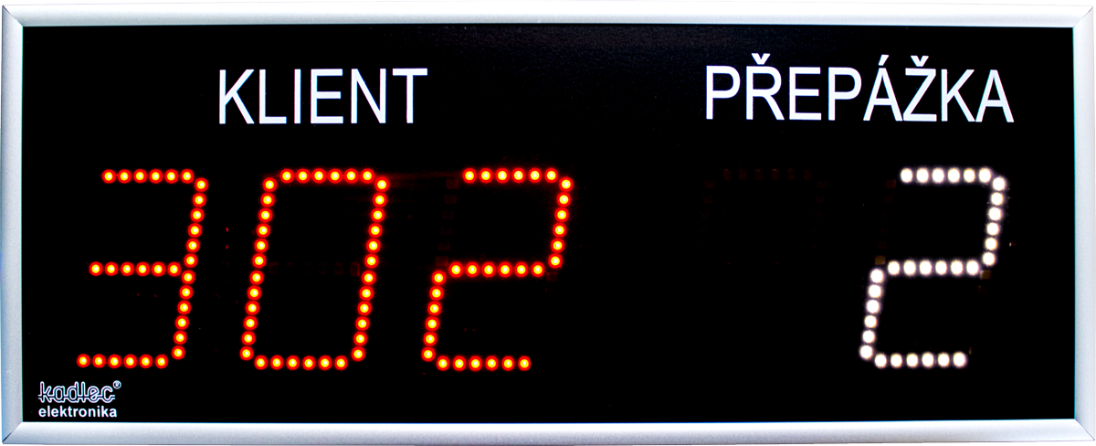

Hlavní LCD displej HDMMC 43“
Displej je tvořen zobrazovací jednotkou – LCD monitor a řídící elektronickou částí – Control LCD.. Aktuálně volaný klient s číslem přepážky se vždy zobrazí na prvním místě a několikrát zabliká. Zobrazená čísla klientů se posunou o jeden řádek dolů. Displej je možné využít pro všechny nebo pouze pro vybrané přepážky.
Rozměry: monitor 43“- š968 x v560 x h61 mm (bez VESA držáku)
Napájení: 2x230V
Komunikace: ethernet
Kabeláž napájecí: LCD monitor napájen originálním napájecím kabelem do zásuvky 230V. Řídící část Control LCD napájena přes Adaptér 15V, 1,6A
Kabeláž datová: propojovací datový kabel UTP cat. 6A zakončený datovou dvojzásuvkou

Stavební připravenost: 1x datová zásuvka LAN, 2x zásuvka 230V ( ideálně dvojzásuvka) ve výšce minimálně 2950mm od čisté podlahy, nebo v podhledu).

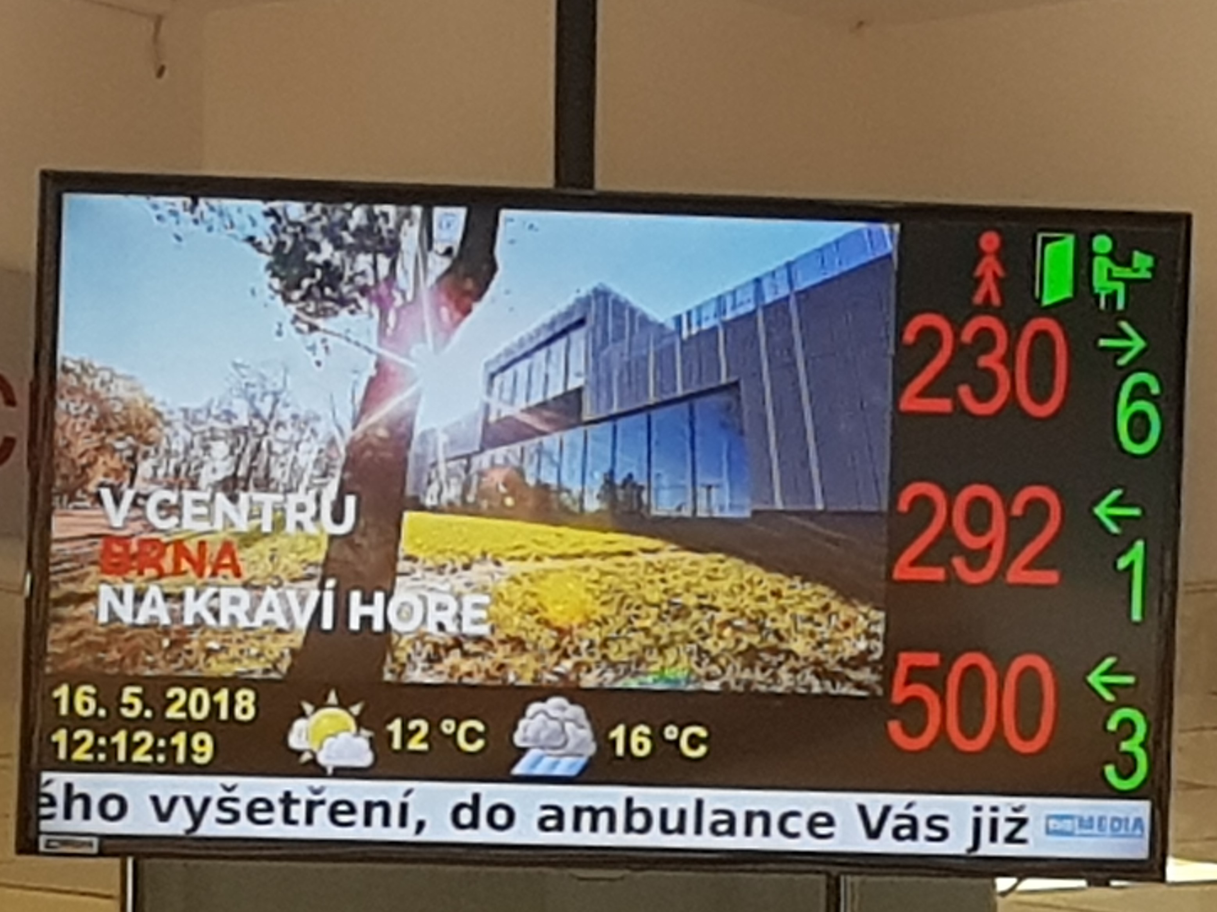

Hlasový modul

Umístění: v datovém rozvaděči
Komunikace: Ethernet
Kabeláž k reproduktorům: dvojlinka CYH 2x0,75
Kabeláž datová: datový kabel UTP cat. 6A zakončený konektorem RJ45

Požadavky na dodávaný materiál:

Kabel U/FTP, drát, CAT.6A LS0H, B2ca s1d1a1
Datová dvojzásuvka RJ45 na omítku
Keystone RJ45 CAT.6A, samořezná svorkovnice pro drát AWG 26 – 22
Patchpanel modulární pro 24 modulů
Měření segmentů Cat.6A dle EN 50 173 vč. Protokolů

Veškerý materiál bude před dodáním schválen zadavatelem – vzorkovací protokoly.

